

**UNIVERSIDAD PRIVADA DE TACNA**

**FACULTAD DE INGENIERÍA**

**Escuela Profesional de Ingeniería de Sistemas**

**Dashboard de Análisis del Mercado Laboral Tecnológico**

Curso: Inteligencia de Negocios

Docente: Mag. Patrick Cuadros Quiroga

Integrantes:

Daleska Nicolle Fernandez Villanueva (2021070308)

Andree Sebastian Flores Melendez (2017057494)

Mario Antonio Flores Ramos (2018000597)

**Tacna – Perú**

***2025***

| CONTROL DE VERSIONES | | | | | |
| --- | --- | --- | --- | --- | --- |
| Versión | Hecha por | Revisada por | Aprobada por | Fecha | Motivo |
| 2.0 | AFM | AFM | AFM | 10/10/2025 | Versión Original |

# **Dashboard de Análisis del Mercado Laboral Tecnológico**

Documento de Arquitectura de Software

Versión *2.0*

| CONTROL DE VERSIONES | | | | | |
| --- | --- | --- | --- | --- | --- |
| Versión | Hecha por | Revisada por | Aprobada por | Fecha | Motivo |
| 2.0 | AFM | AFM | AFM | 09/06/2025 | Versión Original |

**Índice**

Dashboard de Análisis del Mercado Laboral Tecnológico 2

*1. INTRODUCCIÓN 4*

1.1. Propósito (Diagrama 4+1) 4

1.2. Alcance 5

1.3. Definición, siglas y abreviaturas 5

1.4. Organización del documento 6

*2. OBJETIVOS Y RESTRICCIONES ARQUITECTÓNICAS 7*

2.1.1. Requerimientos Funcionales 7

2.1. Restricciones 9

*3. REPRESENTACIÓN DE LA ARQUITECTURA DEL SISTEMA 10*

3.1. Vista de Caso de uso 10

Diagramas de Casos de uso 10

3.2. Vista Lógica 11

3.2.1. Diagrama de Subsistemas (paquetes) 11

3.2.2. Diagrama de Secuencia (vista de diseño) 12

Visualizar Distribución Geográfica de las Ofertas Laborales 12

Identificación de Roles y Tecnologías en Auge 13

Visualización Geográfica de la Demanda Laboral 13

Análisis de Tendencias Salariales 13

3.2.3. Diagrama de Colaboración (vista de diseño) 14

3.2.4. Diagrama de Objetos 15

3.2.5. Diagrama de Clases 16

3.2.6. Diagrama de Base de datos (relacional o no relacional) 17

3.3. Vista de Implementación (vista de desarrollo) 17

3.3.1. Diagrama de arquitectura software (paquetes) 17

3.3.2. Diagrama de arquitectura del sistema (Diagrama de componentes) 18

3.4. Vista de procesos 18

3.4.1. Diagrama de Procesos del sistema 18

*4. ATRIBUTOS DE CALIDAD DEL SOFTWARE 19*

# INTRODUCCIÓN

## Propósito (Diagrama 4+1)

El enfoque arquitectónico se basa en el modelo 4+1 vistas de Kruchten, adaptado al contexto de un dashboard analítico desarrollado con Power BI. El objetivo es ofrecer una visión integral que incluya las distintas perspectivas técnicas, de usuario y de implementación.

**Vista Lógica (Modelo de Datos):**

Define la estructura de los datos, relaciones entre tablas (dimensiones y hechos), y medidas calculadas. En Power BI, esto se implementa mediante modelos tabulares y lenguaje DAX para análisis dinámico. Ejemplo: relaciones entre la tabla de ofertas laborales, tecnologías, regiones y perfiles de usuarios.

**Vista de Procesos (Flujos de Interacción):**

Describe cómo los usuarios interactúan con el dashboard. Incluye filtros por región, años, tecnologías, experiencia, etc. También cubre el comportamiento de los visuales al seleccionar datos. Ejemplo: un usuario selecciona "Python" y visualiza automáticamente los salarios promedio, demanda por región y crecimiento de empleos.

**Vista Física (Infraestructura y Datos):**

Indica cómo se obtienen, transforman y actualizan los datos. Los datos pueden provenir de APIs de empleo (Computrabajo, LinkedIn), archivos CSV, web scraping, o bases de datos en la nube (Amazon S3). Se definen las fuentes, frecuencia de actualización y almacenamiento temporal.

**Vista de Escenarios (Casos de uso):**

Describe cómo diferentes tipos de usuarios acceden y utilizan el dashboard. Ejemplo:

* Estudiante consulta habilidades más demandadas en su región.
* Universidad revisa estadísticas para actualizar su plan curricular.
* Profesional compara su perfil con el mercado para mejorar su empleabilidad.

**Vista de Implementación (Componentes de Power BI):**

Incluye las páginas del dashboard, visuales utilizados (gráficos de barras, líneas, mapas), y filtros avanzados. También se considera el uso de bookmarks, tooltips y paneles de navegación.

Este enfoque arquitectónico permite que el diseño del dashboard sea modular, escalable y alineado con las necesidades de los usuarios, priorizando la eficiencia de análisis sobre la portabilidad de plataforma, ya que Power BI es la herramienta base de desarrollo.

## Alcance

Este proyecto contempla el desarrollo de un dashboard web interactivo que permitirá a estudiantes, egresados y profesionales de carreras de ingeniería de sistemas, software y ciencias de la computación explorar y analizar datos del mercado laboral relacionados con su campo profesional. El sistema se centrará en la recopilación, visualización y análisis de ofertas laborales con el fin de apoyar la toma de decisiones académicas y profesionales.

## Definición, siglas y abreviaturas

En este apartado se explican los términos, acrónimos y abreviaturas que se utilizan en este documento para facilitar su comprensión. Se incluyen tanto términos técnicos como específicos del contexto del dashboard para análisis del mercado laboral tecnológico.

* Dashboard: Interfaz visual que muestra datos e indicadores clave para facilitar la interpretación y toma de decisiones.
* Fuente de Datos: Origen desde donde se obtienen los datos, como portales de empleo, bases de datos públicas, APIs, etc.
* KPIs (Key Performance Indicators): Indicadores clave de rendimiento que se muestran en el dashboard para medir tendencias y desempeño.
* Power BI: Herramienta de Microsoft para la visualización de datos y creación de dashboards interactivos.
* SaaS (Software as a Service): Modelo de distribución de software en el que las aplicaciones se alojan en la nube y se accede a ellas vía internet.
* Tendencias Laborales: Cambios y patrones observados en la demanda de empleo, habilidades y tecnologías dentro del mercado laboral.
* Usuarios: Personas que interactúan con el dashboard, como estudiantes, profesionales, docentes y reclutadores.

## Organización del documento

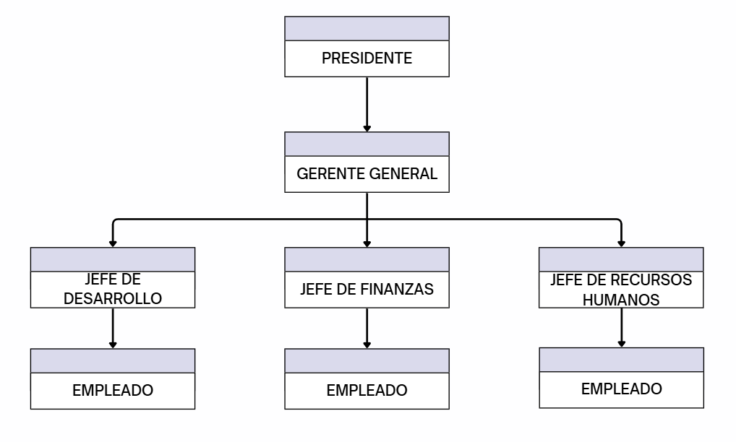

# OBJETIVOS Y RESTRICCIONES ARQUITECTÓNICAS

### 2.1.1. Requerimientos Funcionales

### 

| ID | Descripción | Prioridad |
| --- | --- | --- |
| RF001 | El administrador sube un archivo CSV con nuevas ofertas laborales a la aplicación de limpieza, la cual procesa y estandariza los datos, y los sube al data lake (S3) para su posterior catalogación y consumo por el dashboard. | Alta |
| RF002 | El sistema debe permitir al usuario visualizar una lista de ofertas laborales detalladas, mostrando al menos: título, empresa, ubicación, fecha de publicación, tipo de contrato y descripción. | Alta |
| RF003 | El sistema debe permitir al usuario filtrar la lista de ofertas laborales por ubicación geográfica (región, ciudad). | Alta |
| RF004 | El sistema debe permitir al usuario filtrar la lista de ofertas laborales por tipo de contrato (ej. Plazo Indeterminado, Por Inicio de Actividad, etc.). | Alta |
| RF005 | El sistema debe permitir al usuario filtrar la lista de ofertas laborales por nivel de experiencia requerido (ej. Junior, Semi-Senior, Senior, años de experiencia). | Alta |
| RF006 | El sistema debe permitir al usuario filtrar la lista de ofertas laborales por lenguajes de programación específicos demandados (ej. Python, Java, C#, JavaScript, etc.). | Alta |
| RF007 | El sistema debe permitir al usuario filtrar la lista de ofertas laborales por herramientas o frameworks específicos demandados (ej. React, Django, Docker, SQL Server, etc.). | Alta |
| RF008 | El sistema debe mostrar un resumen visual (ej. gráfico de barras, nube de palabras) de las habilidades y tecnologías (lenguajes, frameworks, herramientas, BBDD) más demandadas en el conjunto de ofertas. | Alta |
| RF009 | El sistema debe permitir visualizar la distribución geográfica de las ofertas laborales en un mapa interactivo o gráfico de barras por región/ciudad. | Alta |
| RF0010 | El sistema debe permitir al usuario filtrar o segmentar el análisis geográfico por tipo de modalidad de trabajo (presencial, remoto, híbrido). | Alta |
| RF011 | El sistema debe mostrar gráficos interactivos (ej. boxplot, barras) que presenten el rango o promedio salarial por especialización (basada en combinaciones de tecnologías/roles). | Alta |
| RF012 | El sistema debe permitir filtrar o segmentar los gráficos de tendencias salariales por nivel de experiencia. | Alta |
| RF013 | El sistema debe permitir filtrar o segmentar los gráficos de tendencias salariales por ubicación geográfica. |  |
| RF014 | El sistema debe mostrar un resumen visual (ej. gráfico de pastel, barras) de la distribución de ofertas laborales por nivel educativo requerido (Técnico, Universitario, Maestría, etc.). | Alta |
| RF015 | El sistema debe permitir al usuario ver el detalle completo de una oferta laboral seleccionada, incluyendo enlace a la fuente original si está disponible. | Alta |

### 

## Restricciones

* Dependencia de Power BI: El sistema se desarrolla exclusivamente en Power BI, limitando la portabilidad hacia otras plataformas de visualización.
* Acceso a fuentes de datos: Se requiere acceso constante y autorizado a fuentes externas (APIs de empleo, CSV, bases públicas), lo cual puede depender de permisos o licencias.
* Frecuencia de actualización: Las actualizaciones de datos están limitadas a la frecuencia soportada por los conectores de Power BI y las fuentes.
* Almacenamiento en la nube: El uso de Amazon S3 implica restricciones en cuanto al tamaño y costo del almacenamiento.
* Seguridad y privacidad: No se almacenan datos personales sensibles. El sistema está limitado a datos públicos o anonimizados.
* Interacción del usuario: El sistema se limita a funcionalidades de visualización y filtrado; no incluye recomendaciones automáticas ni procesamiento avanzado de IA.

# REPRESENTACIÓN DE LA ARQUITECTURA DEL SISTEMA

## Vista de Caso de uso

### Diagramas de Casos de uso

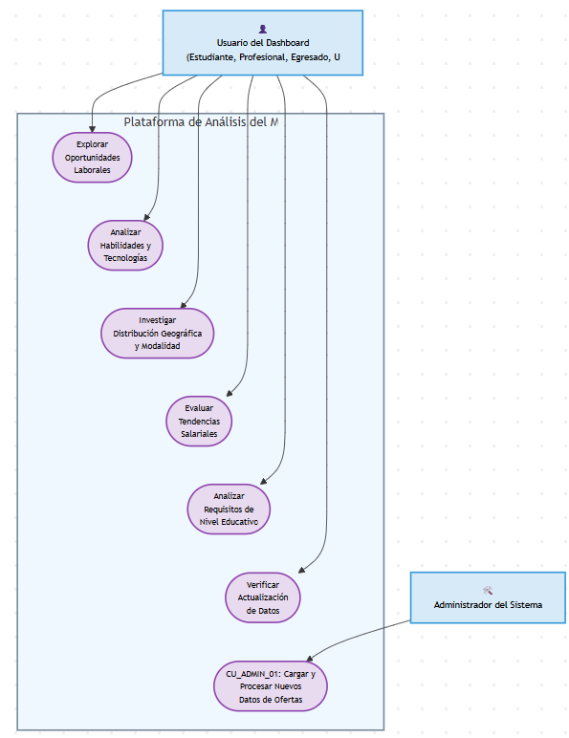

## Vista Lógica

### Diagrama de Subsistemas (paquetes)

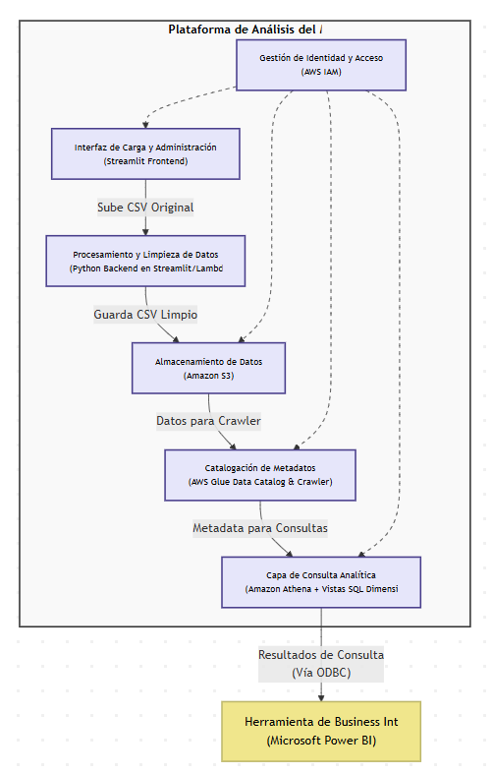

### Diagrama de Secuencia (vista de diseño)

## Visualizar Distribución Geográfica de las Ofertas Laborales

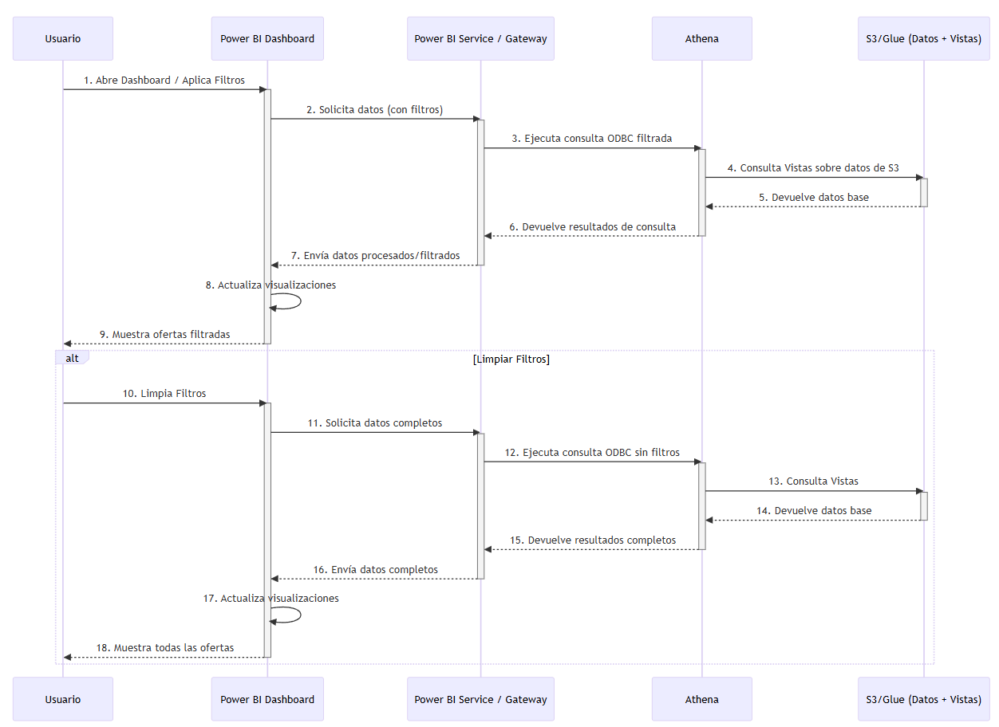

Filtrar por Categorías de Empleo

#### 

## Identificación de Roles y Tecnologías en Auge

#### 

#### 

## Visualización Geográfica de la Demanda Laboral

#### 

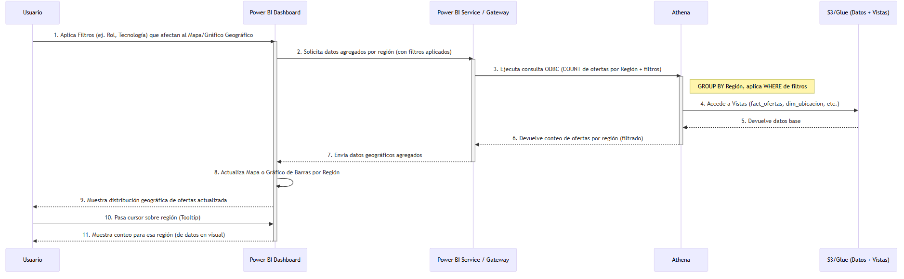

#### 

## Análisis de Tendencias Salariales

#### 

#### 

#### Detectar Empresas con Mayor Actividad Contratante

#### 

### Diagrama de Colaboración (vista de diseño)

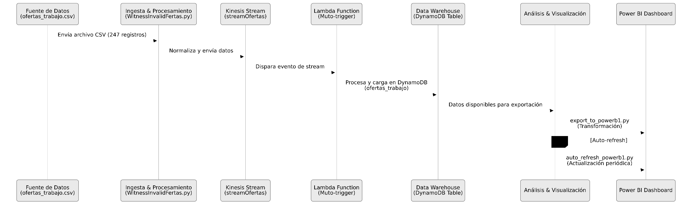

### Diagrama de Objetos

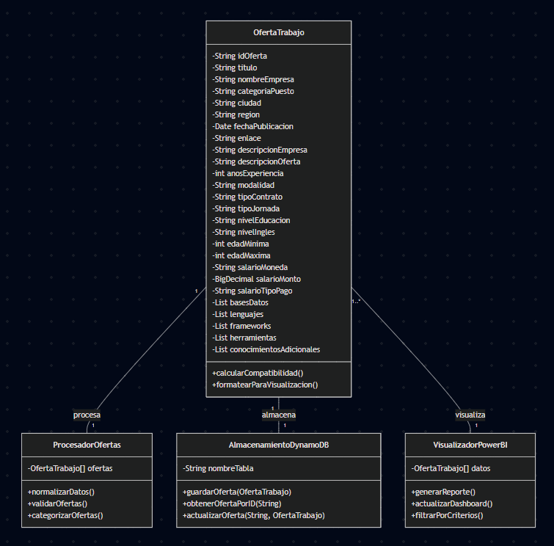

### Diagrama de Clases

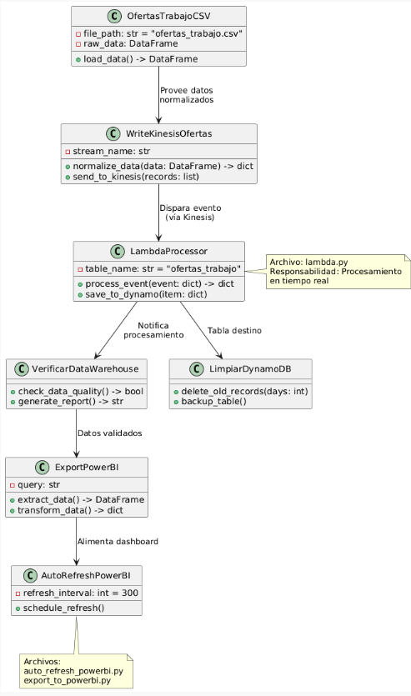

### Diagrama de Base de datos (relacional o no relacional)

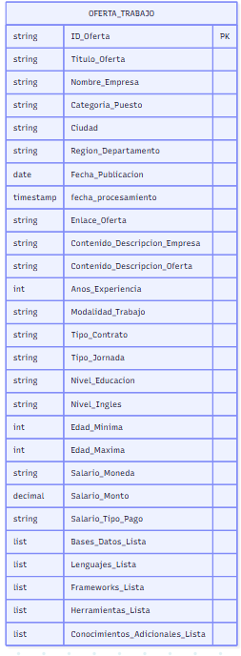

## Vista de Implementación (vista de desarrollo)

### Diagrama de arquitectura software (paquetes)

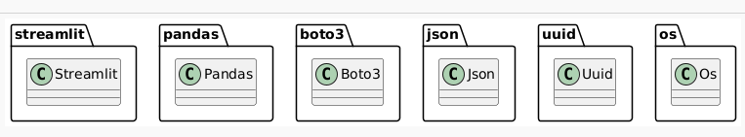

### Diagrama de arquitectura del sistema (Diagrama de componentes)

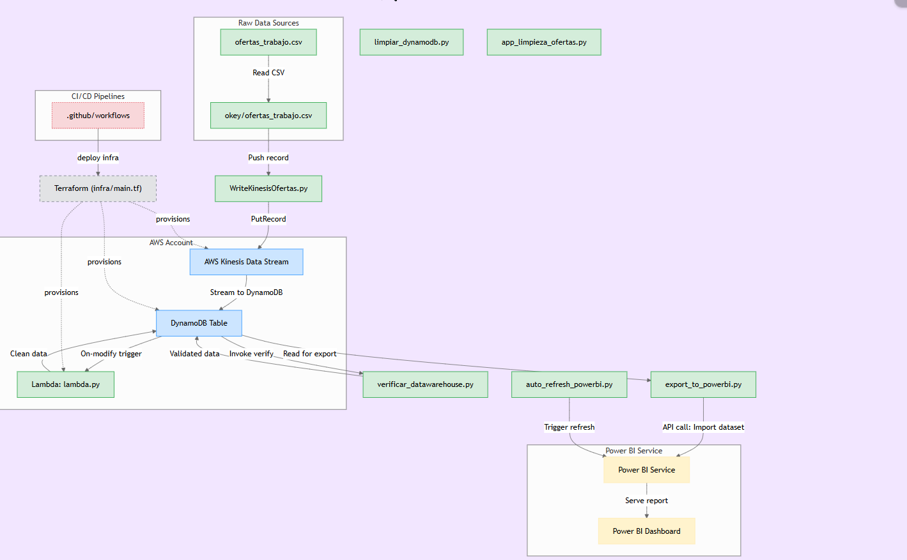

## Vista de procesos

### Diagrama de Procesos del sistema

### 

# ATRIBUTOS DE CALIDAD DEL SOFTWARE

Escenario de Funcionalidad

El sistema debe ofrecer capacidades completas de exploración de datos laborales, permitiendo a los usuarios visualizar ofertas, filtrar por múltiples criterios (tecnología, ubicación, modalidad, etc.), y acceder a análisis gráficos detallados. La seguridad se garantiza mediante la restricción del acceso a la edición de datos, reservado solo a usuarios administradores.

Escenario de Usabilidad

La plataforma debe ser intuitiva y accesible para usuarios con diferentes niveles de experiencia técnica (estudiantes, docentes, profesionales). Se prioriza una interfaz amigable, con filtros interactivos, visuales bien estructurados, y navegación clara. Se incorporan tooltips y bookmarks para facilitar el aprendizaje y la experiencia de uso desde el primer ingreso.

Escenario de confiabilidad

El sistema debe garantizar la integridad y disponibilidad de los datos visualizados. Los datos se actualizan desde fuentes verificadas y el acceso a las fuentes de datos se realiza mediante conexiones seguras. Se contemplan mecanismos de validación y control en la carga de archivos para prevenir errores de formato o inconsistencias.

Escenario de rendimiento

Se espera que las visualizaciones carguen en menos de 3 segundos en condiciones normales, incluso con conjuntos de datos medianos. El sistema debe permitir interacción fluida con filtros y visuales sin demoras notorias. La optimización de los modelos en Power BI y la estructura del dataset aseguran eficiencia en el procesamiento.

Escenario de mantenibilidad

El sistema debe permitir la actualización sencilla de datos (nuevas ofertas laborales), cambios en los KPIs y la incorporación de nuevas visualizaciones sin afectar el rendimiento ni la estructura general. La modularidad del dashboard permite realizar mejoras incrementales conforme cambien los requerimientos.

Otros Escenarios

Se busca que la plataforma escale fácilmente al aumentar el volumen de datos laborales sin degradar su rendimiento. Para ello, se emplean buenas prácticas de modelado tabular y se minimizan columnas innecesarias, asegurando que la cantidad de eventos procesados (consultas, filtros) sea sostenible a lo largo del tiempo.